Пройдите по ссылке (нажав CTRL)
\\192.168.50.9\общая\AZK

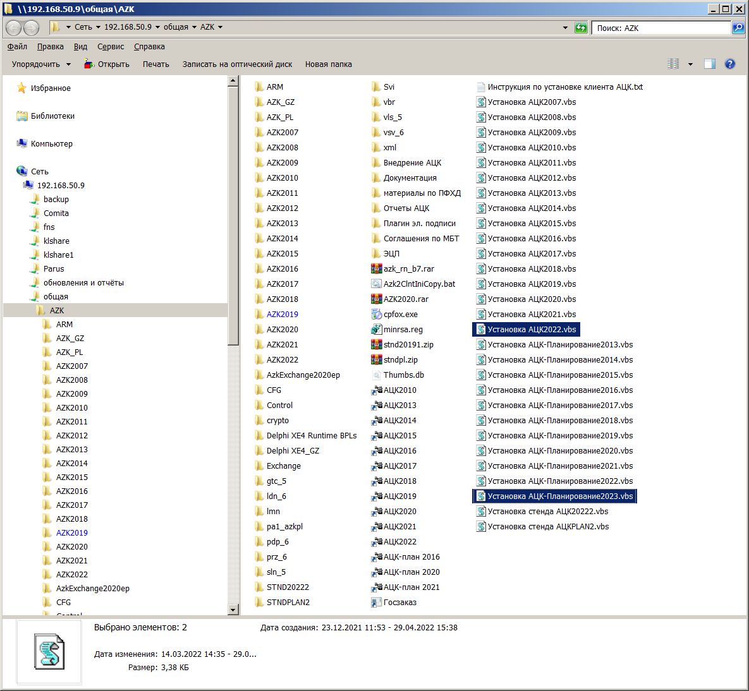
Откроется папка, где выберите файлы Установка АЦК2022 (или другой нужный год), или Установка АЦК-Планирование2023 (или другой нужный год).

Дважды щелкните мышью по выбранному файлу и дождитесь появления на рабочем столе ярлыка АЦК2022 (АЦК-план 2023).

Если по каким-либо причинам скрипт копирования не выполняется, то скопируйте на диск C папки AZK2022 или AZK_PL, и на рабочий стол скопируйте ярлыки АЦК2022 и АЦК-план 2023.

